


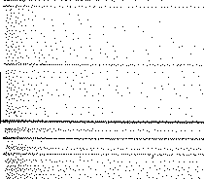




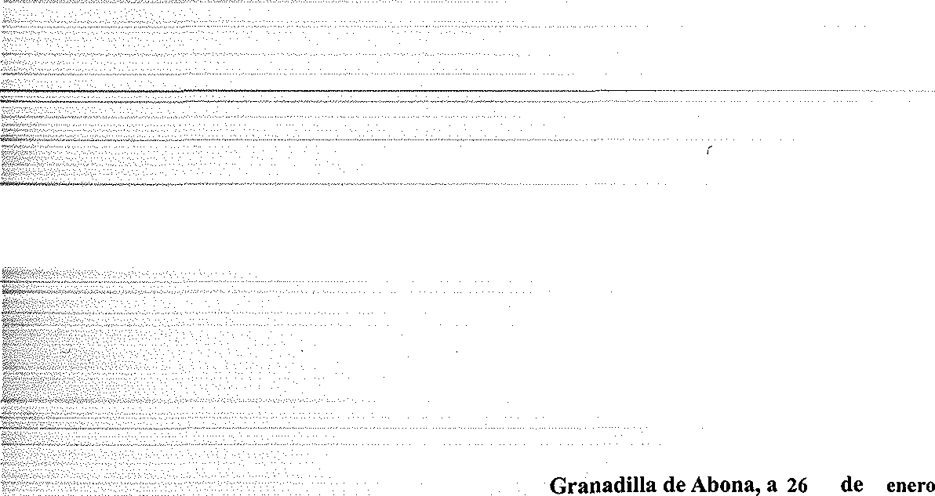
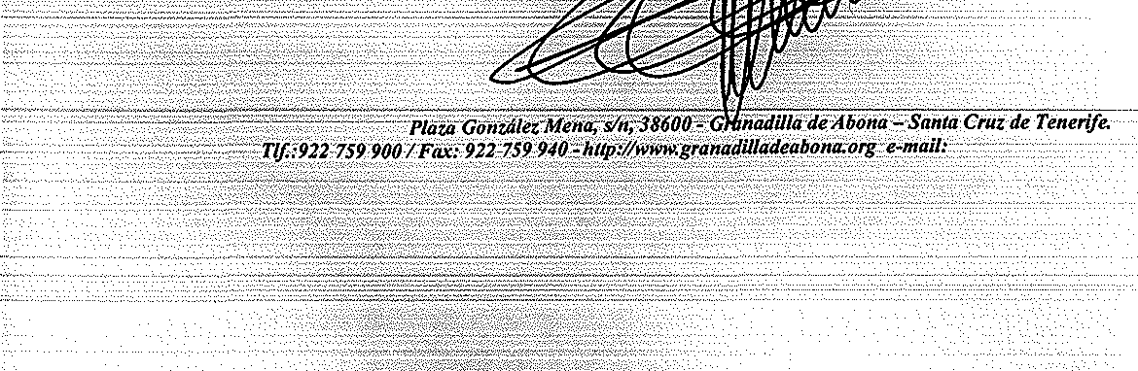
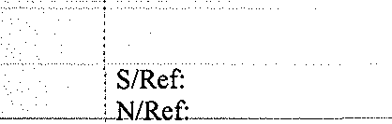



Conce’alía de DEPORTES

' ‘/ . Feéhá: 26 de enero de 2021
Ilustre Ayntamiento : Expte. N°:
Granadilla de Abona Asunto:
‘ Convenio sustitución césped campo de fútbol Hoya del Pozo-El Médano. Programa Tenerife Verde
A/A . +2017-2021
gxcmo. Cabildo Insular de Tenerife
Pabellón de Deportes de Tenerife ”Santiago Martín”, 3‘ Planta
---38108-La-laguna, S/C de Tenerife.-
Teléfonos:
922i3962 fax 922239935 "

” Ad pto le
e remitb ro a‘economica de la actua ón del Convenio sustitución césped campo de fútbol
Hoya del Pozo-El Médano. Programa Tenerife Verde +20l7-2021.

de

EL CONCEJAL DE DEPORTES

Granaoil;óttOO:
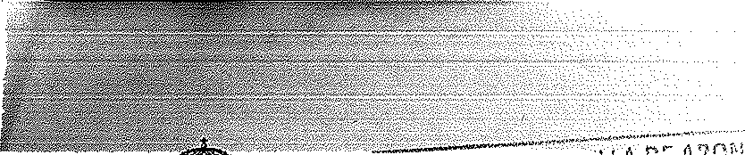
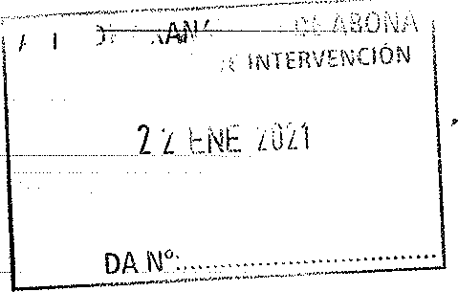

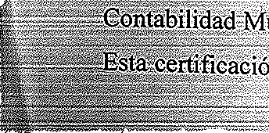






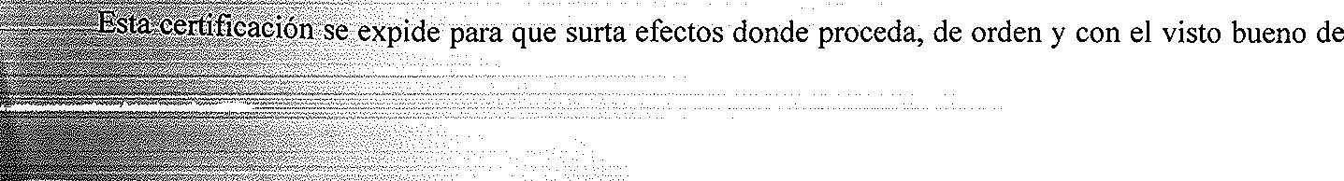

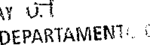


DE PARTAMEN TO OF

ENTRA

‘ ' D. ‘JOSÉ ’MANUEL LUIS PÉREZ, INTERVENTOR ACCIDENTAL DEL ILUSTRE AYUNTAMIENTO DE GRANADILLA DE ABONA, PROVINCIA DE SANTA CRUZ DE TENERIFE

°Que, cñn esta feclia figura éñ el Área de Intervención, informe emitido por el Técnico de Déportes, de fecha veintiuno de enero de dos mil veintiuno, del tenor literal siguiente:

“Carlos Alberto González Tarife, Técnico de Deportcs del Ayuntamiento de Granadilla de Abona,
•m-r-elaeiAn—con 1—proyecto—de+iominad ecuación—en—el—C—ampo—de—fútbol- Hoya del Pozo. Sustitución césped artificial Programa Verde +”, ejecutado por el Área de Deportes, tiene a bien emitir el siguiente informe.’
“ PRIMERO
El Ilustre Ayuntamiento de Granadilla de Abona y Excmo. Cabildo Insular de Tenerife suscriben
—onvenioAe-colaboración-en-fecha—21—de-dieiembre-de—2018,-comprometiéndose el Cabildo Insular aya ortar 100.000,00 C y el Ayuntamiento, 58.188,08C, dentro del Programa Insular Verde + 2017- 2021, para la sustitución del césped artificial del Campo de Fútbol La Hoya del Pozo-El
Médano ”.
Dicho proyecto estuvo integrado por.
-suministro de césped artificf6fl. 158.188,08
SEGUNDO
La actividad supuso los siguientes gastos totales.’
.
empresa | CIF | concepto | n.° de  (acfura | T:'’echa (actura | Fecha Pago | Importe
ivlondo Ibérica, S.A.TJ.  ”“ “ - - | ESA50308139 | Sus /‹uc‹ón de/ césped or‹i/icia/ Campo de Fútbol I-lola de/ Pozo El Médano | 85934 | 03-12-2020 | 2B-12-2020 | 15B.188,08C
 |  | Total................ |  |  |  | 158.188,08€

a bien informar, salvo erFor u omisión involuntaria.”

'% ue lo datos facilitados de la factura presentada en el informe, coincide con los obrantes en la
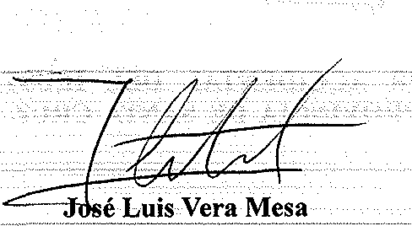
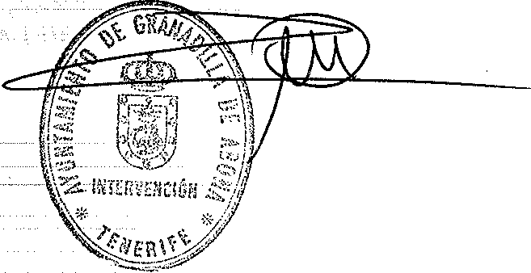
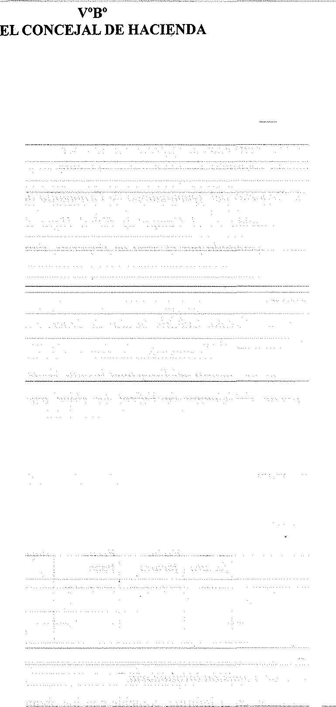
la Sr. Coneeal de Hacienda, D. José Luis Vera Mesa, de conformidad con lo dispuesto en los artículos 204 y 205 del Real Decreto 2568/1986, de 28 de noviembre, que aprueba el Reglamento de Organización, Funcionamiento y Régimen Jurídico de las Entidades Locales.. En Granadills de Abona,aveintidós de enero de dos mil veintiuno.

EL INTERVENTOR

